Консультация для педагогов «Зачем говорить с детьми про эмоции?»

Уважаемые взрослые, а вы пробовали, когда-нибудь переводить со взрослого языка на детский? Что чувствует ребенок, когда слышит:
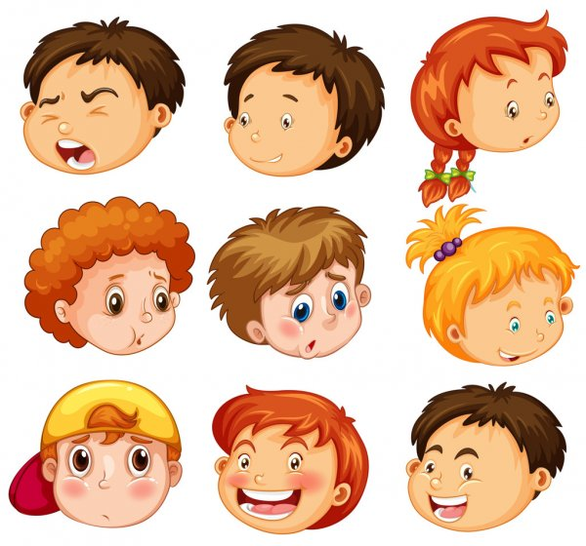
- « В садике у нас у всех веселое настроение.
- Мы радоваться сюда пришли, а не грустить».
- «Если будешь плакать, мама не придет».
- «Девочки не дерутся».
- «Будешь плакать, глаза будут красные, будешь некрасивой».
- «Смотри, куколки не плачут, все улыбаются, и ты не плачь».
- «Как вам не стыдно, гости пришли, а вы так себя ведете».
- «Некрасиво дуться, никто дружить не будет с тобой».
- «На обиженных воду возят».
Вроде бы фразы безобидные, привычные, направленные на поддержку дисциплины, призванные переключить ребенка, развеселить и отвлечь, воззвать к совести. Но это на первый взгляд. А если прислушаться, присмотреться, увидеть их с точки зрения ребенка, то считывается совсем другое послание: «Меня не принимают. То, что я чувствую, не важно. То, что я чувствую, неправильно. Я виноват. Я плохой».
Эмоции осуждаются или игнорируются, внимание уделяется только действиям.
Перекладывание на ребенка ответственности за чувства других, манипулирование чувством стыда, может, и сработает на короткой дистанции, но нанесет большой вред ребенку и никак не поможет ему справиться с клубком непонятных эмоций в другой раз.
Свободное выражение эмоций часто ассоциируется с хаосом («только дай им волю!») и переживается как неведомая, неуправляемая сила, берущая ребенка в плен. Детям и правда сложно и непонятно, они захвачены эмоциями, но вовсе не делают что-то «специально и назло», в этот момент им особенно нужна поддержка и чуткий взрослый. Иногда, кажется, лучше возвести стены, отгородиться, запретить… На самом же деле, если вместе прикоснуться к ним, разглядеть, назвать, то, наоборот, появляется больше ясности, появляется контроль изнутри, а не извне.
Эмоции из хаоса и разрушительной силы могут, наоборот, превратиться в супер-силу и ресурс. Но для этого нужно не отвергать их, а помочь ребенку разобраться, научиться их узнавать и проживать. Для этого взрослому нужно принимать разные эмоции детей, называть их, показывать в ситуациях, эмоционально захватывающих ребенка, что он не один, не навязывать свои эмоции, предлагать культурные способы выражения и комментировать действия.
Когда ребенок слышит что-то вроде: «Какое у тебя сегодня настроение?», «Я вижу, ты рассердился. Тебе тоже хотелось поиграть с этой машинкой. Давай попробуем договориться с Мишей», «Я понимаю, тебе грустно, что мама ушла, мы сейчас поиграем, потом погуляем и она придет», «Что тебя больше всего удивило в этой истории?», «Я очень рада, что ты пришел в садик. Я скучала по тебе, когда тебя не было», «Маша, ты расстроилась, потому что Катя сломала твою башню? Катя, смотри, Маша расстроилась, ей очень грустно. Давай поможем ей построить новую башню?»
Ребенок чувствует, что его переживания (и он сам) ценны, что проблемы можно решить и договориться, что ему придут на помощь.
Для развития эмоциональной сферы важнее всего общение, поддерживающее, уважительное взаимодействие, но разобраться с эмоциями может помочь и совместное, «диалогическое» чтение. Кончено, расстроенному, плачущему ребенку не надо сразу подсовывать книжку, лучше утешить, обнять, принять обиду и слезы, вместе найти решение. Но если в дополнение к хорошему взаимодействию в доступе у ребенка будут книги, которые можно читать и обсуждать вместе со взрослым и друзьями, ему будет проще разобраться и в своих, и в чужих эмоциях, распознавать их и понимать возможные причины.
1. Книжки-картинки на разные интересные детям темы.
Важно, что в них иллюстрации неразрывно связаны с текстом и дополняют его, а не просто одиночные статичные развеселые изображения, выполняющие роль украшения. Это могут быть истории про разные эмоционально значимые ситуации (развод, расставание, день рождения, переезд и т.д.), герои которых, изображенные на иллюстрациях, испытывают разные эмоции. Истории и иллюстрации к ним также помогут ребенку разобраться в возможных причинах, вызвавших ту или иную эмоцию и реакцию других героев.
Например, можно предложить такие книжки:
- «Там, где живут чудовища» (М. Сендак),
- «Книга сказок Сутеева»,
- «Веста-Линнея и мама-монстр» (Т. Аппельгрен),
- «Рыбка Унывака» (Д. Диссен),
- «История о том, как Финдус потерялся, когда был маленьким» (С. Нурдквист),
- «Никто меня не любит» (И. Зартайская),
- «Поцелуй в ладошке» (О. Пенн),
- «Петсон грустит» (С. Нурдквист),
- «Полосатый» (А. Коваленкова),
- «Желтый, красный, синий и другие» (М. Аромштам),
- «Дикие соседи» (У. Кестере),
- «Как Шлёп обиделся» (У. Стайг)…
Важно здесь дать детям самим выбрать ту книгу, которая отзывается больше всего, не спеша рассмотреть иллюстрации, навести фокус на эмоции, переживания героев, перебросить мостик к тому, что чувствует ребенок, увидеть эту эмоциональную ткань истории.
2. Книжки про эмоции.
Они напрямую говорят про эмоции и чувства, предлагают детям поразмышлять о том, что такое радость, грусть, удивление, злость, любовь, как они выражаются, обращаются к их опыту.
Тут тоже будет небольшой список, который можно дополнять на свое усмотрение:
- «Мои чувства» (Л. Вальден, Р. Джонс),
- «Моей книжке страшно», «Моей книжке грустно» (С. Рамадье),
- серия «Моя книжка» от издательства «Самокат»,
- «Улыбочку, Красная Шапочка» (Р. Марнье, О. Марель),
- «Что такое чувства?» (О. Бренифье),
- «Маленькое большое сердце» (Ж. Витек, Р. Кристин),
- «Моя любовь» (А. Деборд, П. Мартен).
3. Самодельные книжки.
Можно делать книги про эмоции вместе с детьми. Например, «семейная книга радости», «книжка моих удивлений», «когда мне грустно». В них можно рисовать иллюстрации, использовать фотографии или вырезанные картинки из журналов, придумывать истории или брать друг у друга интервью, превращать страхи в смешных чудиков, сравнивать причины радости и грусти, искать общие удивления дня и т.д.
Познавайте мир эмоций вместе с ребенком, проживайте его вместе и вы станете эмоционально ближе друг к другу.
Педагог-психолог Сердюк И. Н.

